行間16pt 1行アケル
余白：上，左右20mm, 下25mm
《 講演前刷原稿作成要領 》
論文タイトル (MSPゴシック，14pt，センタリング)
第n報：論文サブタイトル←(必要に応じて) (MSPゴシック，12pt，センタリング)
行間16pt1行アケル 以降，行間14pt
砥粒太郎^{*１}，研削好夫^{*２} (MSP明朝，10pt，センタリング)
1行アケル
The title of research paper (Times New Roman，10pt，センタリング)
n^{th} report : Sub title of research paper (Times New Roman，9pt，センタリング)
1行アケル
Taro TORYU, Yoshio KENSAKU (Times New Roman，9pt，センタリング)
1行アケル

Key words : paper, style file, AFM, CAD (Times New Roman，9pt，センタリング)
2行アケル

１．緒 言 (MSPゴシック，9pt)
論文を作成する際に文字のフォント・サイズや行間隔などにミスがないよう，これから説明するようにしてください．
ここでは，マイクロソフトのワードによる作成方法を示します．後述しますが，本文は全てフォントがMSP明朝，サイズが9ポイント(pt)です．
章の切り替わりで1行空ける
２．ページ設定
「ファイル」→「ページ設定」→「用紙サイズ」でA4を選択して下さい．次に「余白」を上20mm，下25mm，左20mm，右20mmと設定してください．
続いて「文字数と行数」で，「行数だけを指定する」にチェックを入れて，行数を48に指定してください．ここでは段数はまだ「１」としておきます．

３．文字の大きさと行間
３．１ タイトル行について
「書式」→「段落」で図１のメニューが開きますので行間と間隔をそれぞれ固定値，16ptに設定します．そして，1行改行して，2行目からタイトルを書きます．論文のタイトル（主題）は，MSPゴシック，14ptで記入します．タイトルが2行以上にわたる場合は改行して続きを入力します．題目の文字の上部がA4用紙の上から27mmの位置になります．サブタイトルがある場合は，タイトルの下段に12ptで入力します．行間，間隔は同じです．続いて著者名ですがタイトルまたはサブタイトルとの間に1行空行を設け，MSP明朝，10ptで入力します．
同様にそれぞれ改行しながら，英文のタイトル(10pt)とサブタイトル(9pt)，著者名(9pt)を記入します．フォントはTimes New Romanとします．行間と間隔は，日本語著者名から本文の最終行まで，固定値，14ptにします．

*1 砥粒加工学会：〒169-0073 新宿区百人町2-22-17
Japan Society for Abrasive Technology
*2 砥粒加工技術研究所：〒305-0044 つくば市並木1-2-3
Abrasive Technology Laboratory

３．２ Key wordsについて
タイトルの入力が完了したら，表の枠下部にKey words (Times New Roman，9pt，5個以上)を全小文字で入力し，センタリングします．ただし，AFM, CADなどの略語は大文字です．
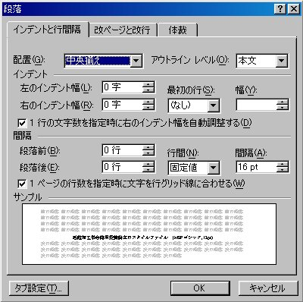
図１ 段落画面(MSP明朝，9pt，センタリング)
ここです.

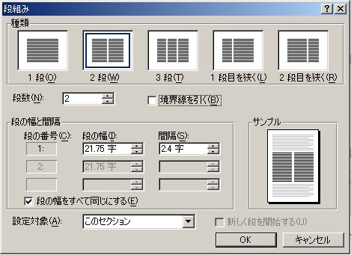
図２ 段組の設定 (MSP明朝，9pt，センタリング)

３．３ 本文について
Key wordsまで書き終えたら2行の空行を設けてください．
この後の行から２段組にするわけですが，まずは，章番号(全角文字)と章タイトルを入力してください．その後，これらの文字列を選択します．次に，「書式」→「段組み」を選ぶと図２のメニュー画面が現れます．ここで2段を選択してください．これで本文は2段組になります．間隔は2.4字としてください．
章番号と章タイトルを入力しましたから，改行して文章を書き始めて下さい．章番号・章タイトルはMSPゴシック，9pt，本文はMSP明朝，9ptとしてください．
図２ 段組の設定 (MSP明朝，9pt，センタリング)

約１～2行分アケル

作図した図の線幅が細すぎると，印刷されない場合がありますのでご注意下さい．線太さ目安 以上．

荷重 N
伸び ε mm
v = 1000 mm/min
v = 100 mm/min
v = 10 mm/min
0 20 40 60
100

80

60

40

20

0

図３ 図の大きさの例 (MSP明朝，9pt，センタリング)

約１～2行分アケル

４．図表について
図を挿入する場合は，元図をコピーして「編集」→「貼り付け」で挿入します．写真の場合は，「挿入」→「図」→「ファイルから」とします．表示されたメニューで挿入したい写真を選択します．図表の大きさは内容によってさまざまだと思いますが，１段の幅に収まるのであれば，その幅は１段の文字列の幅より心もち小さくすると見栄えがよいと思います．
また，本文中の図表番号は最初のみ“図３”のように太文字にします．図表をレイアウトする際，やむを得ない場合を除いて文節間への挿入は避けて下さい．図表の上下には約１～2行分(任意)の間隔を設けて下さい．図中(表内も含む)の説明文は，MSP明朝およびTimes New Romanで記入して下さい．
図４ オブジェクトの挿入 (MSP明朝，9pt，センタリング)

約１～2行分アケル

５．数式について
ここで用いている数式エディタはワードに組み込まれているMicrosoft 数式 3.0です．この他にも市販の数式エディタがあり，購入すればワードに組み込んで使うことができます．
「挿入」→「オブジェクト」を選択すると図４の画面となりますから，オブジェクトの種類の一覧に数式エディタがあるか確認してください．一覧にない場合は，インストールしてください（インストール方法はワードのヘルプを参照して下さい）．数式で用いる書体はTimes New Roman，斜体(図中も)としてください．なお，数字，単位は立体です．
約１行分アケル
(1)
約１行分アケル
６．参考文献
参考文献はMSP明朝，7ptで記入します．「書式」→「段落」から行間と間隔は，固定値，サイズ9ptとしてください．
著者名，文献タイトル，発表先，Vol, No，発行年，ページ番号の順で記入します．また，本文中の引用箇所右肩に文献番号を忘れずに記入して下さい．なお，和文の文献を英文表記する必要はありません．
参考文献の表記例:
- 砥粒加工学会編：砥粒加工技術のすべて，工業調査会，(2006) 45.
- 島筒 博章，林 寛治，西崎 純一：オンライン･ロールグラインディング，機械技術，46，7 (1998) 54．
- D. M. Eigler & E. K. Schweizer: Nature, 344 (1990) 524.
- 北嶋弘一ほか：導電性ラッピングテープによる電解研磨の試み，2005年度精密工学会秋季大会講演論文集，(2005) 301．
- Y.Uda et al: Uniformity of residualfilm thickness, Proc. of the 2nd euspen Int. Conf., Eindhoven, Netherlands, (2002) 301.
- E. Rabinowicz: Friction and Wear of Materials, John Wiley and Sons Inc., New York, (1965) 52.

